Cách chuyển file giữa smartphone Android và Android TV
Bạn có hai cách để chuyển file từ smartphone Android sang TV Android.
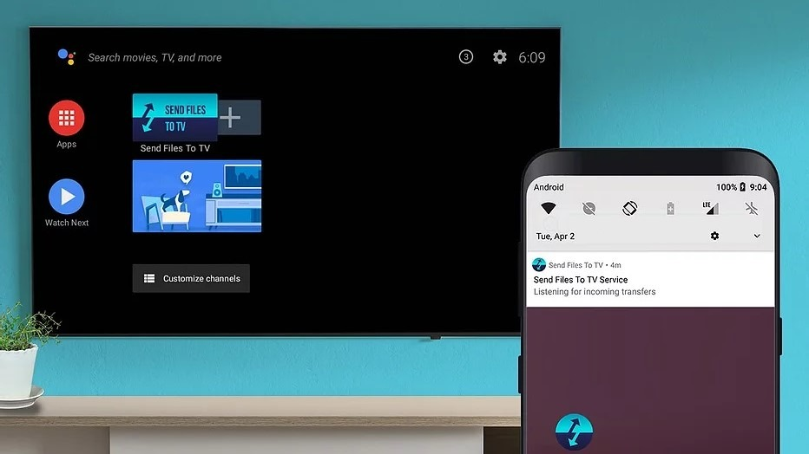
TV Android và smartphone Android ngày càng phổ biến do được tích hợp nhiều tính năng thông minh, tiện ích. Nếu bạn sở hữu cả hai thiết bị này, bạn có thể chuyển file bất kỳ từ điện thoại sang TV để xem chúng trên màn hình lớn hơn và ngược lại. Bài viết sẽ giới thiệu đến bạn hai cách để thực hiện việc này.
Sử dụng ứng dụng bên thứ ba
Mặc dù cả TV Android và smartphone Android đều chạy hệ điều hành Android nhưng hai thiết bị này lại không có một chuẩn chia sẻ file chung chính thức. Do vậy, bạn phải sử dụng một ứng dụng bên thứ ba cho việc này.
Send Files to TV là một trong những ứng dụng như vậy. Ứng dụng miễn phí này có thể giúp bạn chuyển file từ điện thoại sang TV và ngược lại.
Đầu tiên, bạn cần cài đặt ứng dụng trên cả TV Android và smartphone Android từ Play Store (CH Play).
Tiếp theo, bạn mở ứng dụng trên TV, rồi bấm nút Receive.
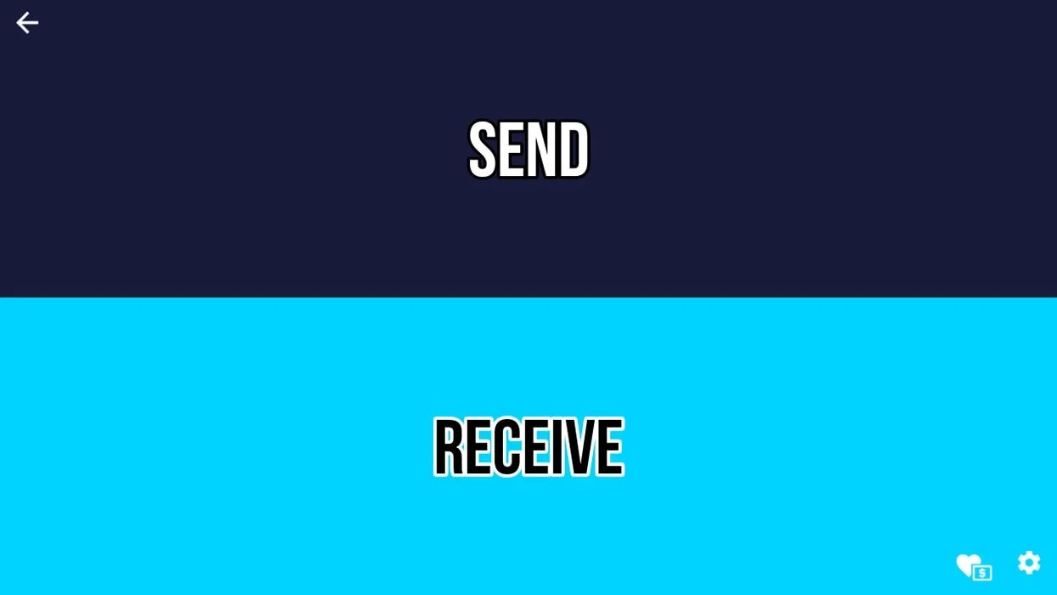
Bây giờ, bạn mở ứng dụng trên điện thoại, và bấm nút Send.
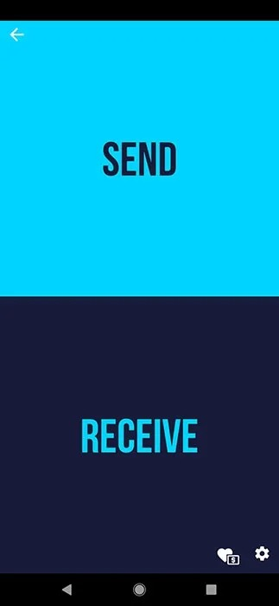
Cuối cùng, bạn chọn tất cả những file mình muốn chuyển từ điện thoại sang TV.
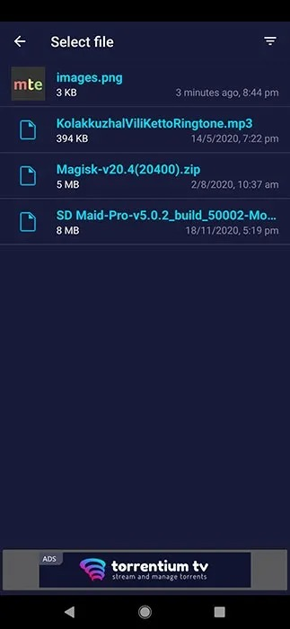
Ngay lập tức, ứng dụng sẽ tự động chuyển chúng sang TV cho bạn.
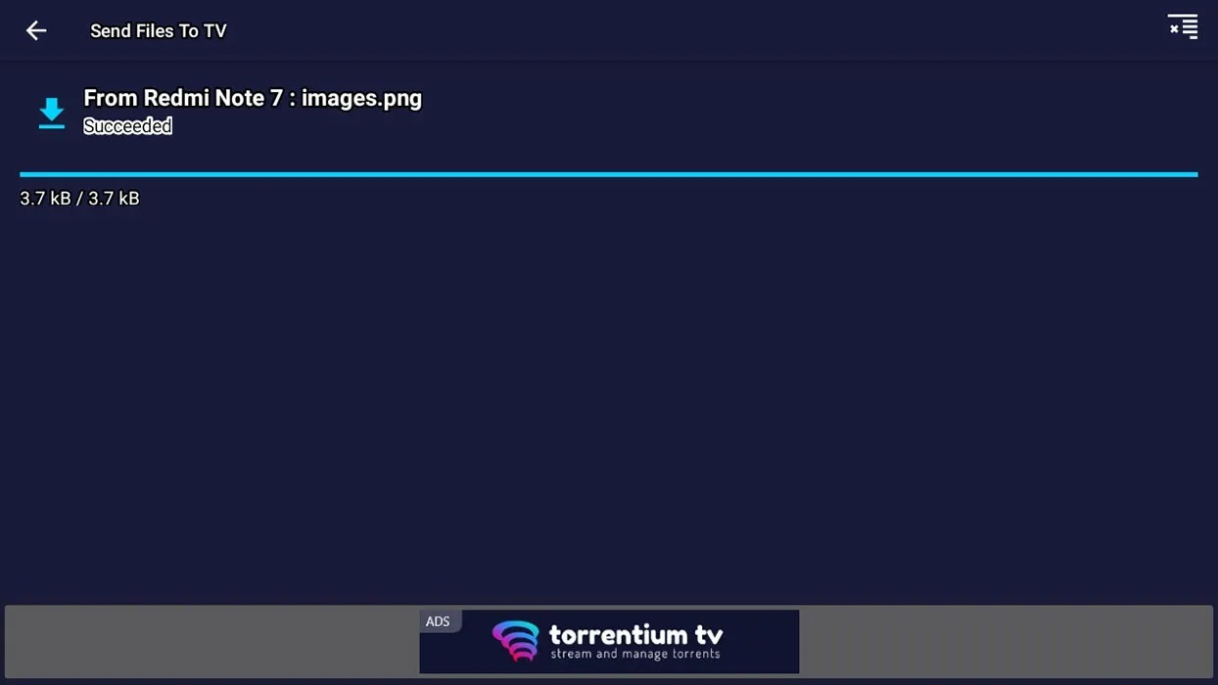
Lưu ý: Vì đây là ứng dụng chia sẻ file trong mạng nội bộ, nên bạn cần kết nối TV và điện thoại vào cùng một mạng WiFi.
Sử dụng dịch vụ lưu trữ đám mây
Bên cạnh việc chia sẻ file qua mạng nội bộ, bạn còn có thể chia sẻ file qua Internet nhờ vào các dịch vụ lưu trữ đám mây.
Để thực hiện, bạn cần cài đặt ứng dụng Solid Explorer vào TV Android. Đây là ứng dụng miễn phí.
Hoàn tất, bạn mở ưng dụng bằng cách bấm nút Open.
Tiếp theo, bạn bấm nút hình ba dấu chấm ở phía trên góc trái, sau đó chọn trình đơn Storage Manager.
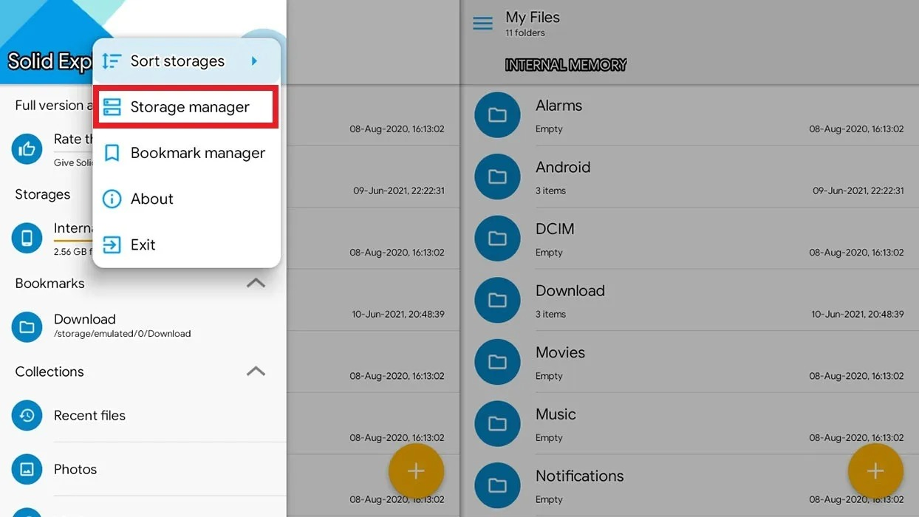
Tại đây, bạn chọn một dịch vụ lưu trữ đám mây bất kỳ, sau đó đăng nhập vào tài khoản dựa trên các hướng dẫn trên màn hình.
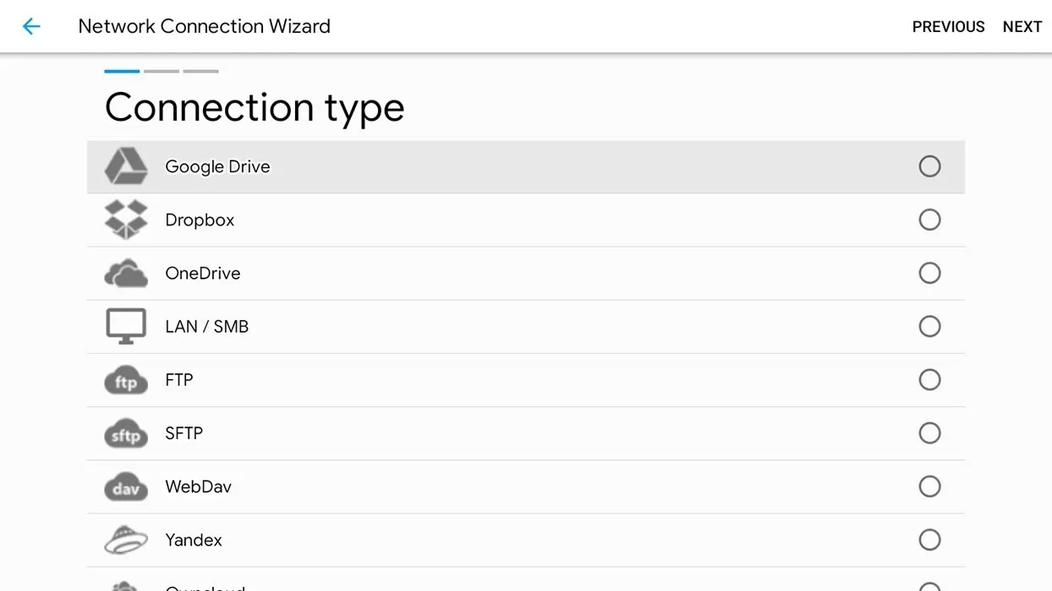
Hoàn tất, bạn chỉ cần upload file lên dịch vụ lưu trữ đám mây bạn đã chọn ở trên từ smartphone Android và nó sẽ xuất hiện trên TV.
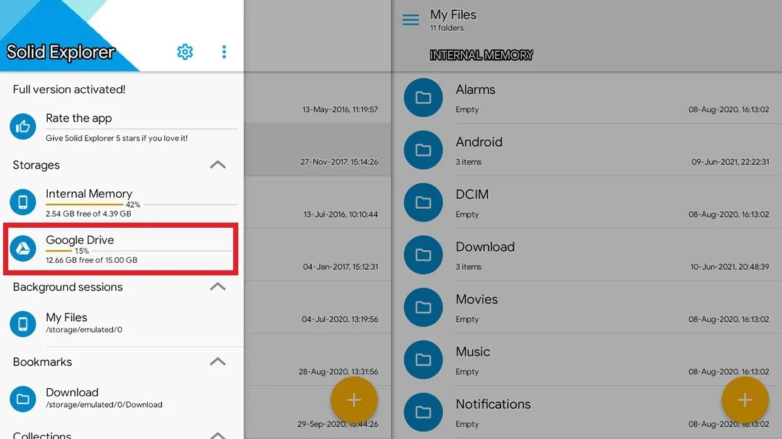
Bạn cũng có thể upload file từ TV lên dịch vụ đám mây để xem nó trên smartphone Android (nếu muốn).
Ca Tiếu/Bành Lê
https://www.maketecheasier.com/transfer-files-from-android-smart-tv/

